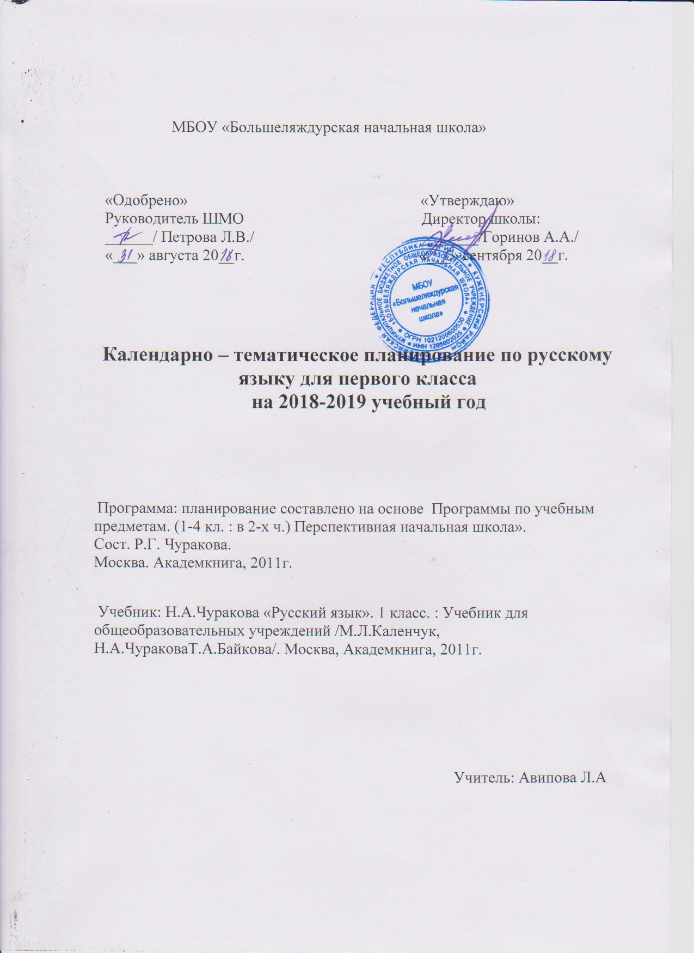
Тематическое планирование

Предмет | Система, модель обучения | Программа (название, автор) | Количество часов (год / неделя) | Класс | Автор, название учебника
Русский язык | «Перспективная начальная школа» | «Обучение грамоте. Письмо» Н.Г.Агаркова,  Ю. А. Агарков | 92ч в год / 4 ч в неделю | 1 | «Азбука» тетрадь по письму в 3 частях Н.Г.Агаркова, Ю. А. Агарков
Русский язык | «Перспективная начальная школа» | «Системетический курс русского языка» Н.А.Чуракова, М.Л.Каленчук | 40 ч в год / 4 ч в неделю | 1 | «Русский язык» в 2 частях Н.А.Чуракова;  «Русский язык» тетрадь для самостоятельной работы Е.Р.Гольфман

Русский язык. Письмо (92 ч).
№ п/п | № урока в теме | Тема урока | Страница учебника | Контроль за ЗУН
 |  | 1 четверть
 | 1 | Подготовительный период (10 ч)  Знакомство с новым предметом. Гигиенические правила письма. Письмо прямой линии | С. 2-3
 | 2 | Рабочая строка. Точка начала письма. Гигиенические требования | С.3
 | 3 | Письмо короткой и длинной прямой линии. Развитие пространственных представлений. Гигиенические правила. | С.4
 | 4 | Прямая линия с закруглением с одной стороны: влево и вправо. Гигиенические правила. | С.5
 | 5 | Наклонная прямая с закруглением с двух сторон. Гигиенические требования | С.6
 | 6 | Наклонные прямые с петлей вверху и внизу. Гигиенические правила. | С.7
 | 7 | Письмо полуовала с петлей в рабочей строке. Гигиенические правила | С.8
 | 8 | Письмо плавной наклонной линии с закруглением слева снизу и справа сверху. Гигиенические правила. | С.9
 | 9 | Письмо овалов: малого и большого. Письмо полуовалов. | С.10-11
 | 10 | Письмо короткой прямой линии с половинным овалом: ь | С. 12
 | 1 | Основной период (75 ч)  Письмо строчной а. Введение работы со звукобуквенной схемой. | С.13
 | 2 | Письмо заглавной А. | С.14
 | 3 | Письмо строчной о. | С.15
 | 4 | Письмо заглавной О. | С.16
 | 5 | Письмо строчной у. | С.17
 | 6 | Письмо заглавной У. | С.18
 | 7 | Письмо строчной буквы э. | С.19
 | 8 | Письмо заглавной буквы Э. | С.20
 | 9 | Правописание строчной буквы ы. | С.21
 | 10 | Работа над алгоритмом письма под диктовку: темп, последовательность действий, проверка работы. Взаимоконтроль.
 | 11 | Правописание строчной буквы и. | С.22
 | 12 | Правописание заглавной буквы И. | С.23
 | 13 | Письмо изученных гласных: слуховой диктант – запись букв, обозначающие первые ударные гласные в словах. Запись предложений на основе интонаций: А? Э… У-у-у! О! | С.24
 | 14 | Введение представления о зрительном диктанте по памяти (последовательность гласных букв на доске дается на основе алфавита – без сообщения об этом детям): а, и, о, у, ы, э. | С.24
 | 15 | Выборочный диктант: запись буквами гласных звуков под ударением (кружки – кружки, стрелки – стрелки, белки – белки, засыпать - засыпать).
 | 16 | [у], [ы] – звуки, которые не меняются в безударном положении. [а],[о],[э],[и] – звуки, которые в безударном положении могут «надевать маски» других звуков: река – реки. У берега реки густая трава.
 | 17 | Строчная м. Письмо соединений букв. Введение алгоритма записи слов под диктовку и самопроверки. | С.3
 | 18 | Прописная М. | С.4
 | 19 | Строчная н. Прописная буква в именах собственных. Работа над алгоритмом записи слов под диктовку и самопроверки: темп, орфографическое чтение по слогам. | С.5
 | 20 | Прописная Н. | С.6
 | 21 | Строчная л. | С.7
 | 22 | Прописная Л. Введение алгоритма списывания предложения и самопроверки: темп, орфографическое чтение по слогам. | С.8
 | 23 | Строчная р. | С.9
 | 24 | Прописная Р. Работа над алгоритмом записи слов под диктовку и самопроверки: темп, орфографическое чтение по слогам. | С.10
 | 25 | Буква й. Работа над алгоритмом списывания предложения и самопроверки. | С.11
 | 26 | Буква й. | С.12
 |  | 2 четверть
 | 27 | Строчная я. | С.13
 | 28 | Прописная Я. | С.14
 | 29 | Строчная ё. | С.15
 | 30 | Прописная Ё. Работа над алгоритмом списывания предложения и самопроверки. | С.16
 | 31 | Строчная ю. | С.17
 | 32 | Прописная Ю. работа над алгоритмом списывания предложения и самопроверки. | С.18
 | 33 | Строчная е. | С.19
 | 34 | Прописная Е. Чтение и списывание с доски одного из предложений с именами. Взаимопроверка. (Лена мила. Елена мала. Емеля умён.) | С.20
 | 35 | Буква ь. | С.21
 | 36 | Буква ь. | С.21
 | 37 | Строчная д. | С.22
 | 38 | Прописная Д. | С.23
 | 39 | Строчная т. | С.24
 | 40 | Прописная Т. | С.25
 | 41 | Работа над смыслоразличительной ролью звуков. | С.25
 | 42 | Строчная з. | С.26
 | 43 | Прописная З. Работа над алгоритмом списывания предложения и самопроверки. | С.27
 | 44 | Строчная с. | С.28
 | 45 | Прописная С. | С.29
 | 46 | Работа над алгоритмом списывания предложения и самопроверки: все слова со звуками в сильных позициях.
 | 47 | Строчная г. | С.3
 | 48 | Прописная Г. | С.4
 | 49 | Строчная к. | С.5
 | 50 | Прописная К. | С.6
 | 51 | Строчная в. | С.7
 | 52 | Прописная В. Работа над алгоритмом списывания предложения и самопроверки: все слова со звуками в сильных позициях. | С.8
 | 53 | Строчная ф. | С.9
 | 54 | Прописная Ф. . Письмо под диктовку: темп; взаимопроверка (все слова со звуками в сильных позициях). | С.10
 |  | 3 четверть
 | 55 | Строчная б. | С.11
 | 56 | Прописная Б. | С.12
 | 57 | Строчная п. | С.13
 | 58 | Прописная П. Наблюдение за смыслоразличительной ролью звуков. | С.14
 | 59 | Строчная ж. | С.15
 | 60 | Прописная Ж, жи – пиши с буквой и. | С.16
 | 61 | Строчная ш, ши – пиши с буквой и. | С.17
 | 62 | Прописная Ш, жи- ши – пиши с буквой и. | С.18-19
 | 63 | ья, ье, ьё, ью. Наблюдение за смыслоразличительной ролью звуков: работа над алгоритмом списывания предложения и самопроверки: все слова со звуками в сильных позициях. | С.20
 | 64 | ъя,ъе,ъё,ъю наблюдение за смыслоразличительной ролью звуков: работа над алгоритмом списывания предложения и самопроверки: все слова со звуками в сильных позициях. | С.21
 | 65 | ъя,ъе,ъё,ъю. | С.21
 | 66 | Строчная х. | С.22
 | 67 | Прописная Х. | С.23
 | 68 | Строчная ч, ча, чу. | С.24
 | 69 | Прописная Ч, ча, чу.. Работа над алгоритмом списывания предложения и самопроверки. | С.25
 | 70 | Строчная щ, ща, щу. Работа над алгоритмом списывания предложения и самопроверки. | С.26
 | 71 | Прописная Щ, ща, щу. | С.27
 | 72 | Строчная ц. | С.28
 | 73 | Прописная Ц. работа над алгоритмом списывания предложения и самопроверки. | С.29
 | 1 | Заключительный период (7 ч)  Выборочный диктант. Взаимопроверка. Диагностирование орфографической зоркости.
 | 2 | Письмо по памяти. Самопроверка.
 | 3 | Веселые наборщики: запись слов под диктовку, создание и запись с помощью заданных на доске слогов новых слов. Диагностирование орфографической зоркости.
 | 4 | Составление и запись предложений из 2-3 слов с доски.
88-89 | 5-6 | Составление текста диктанта с ча-ща, чу-щу (в паре; в группе – по желанию).
90-91 | 7-8 | Придумывание текста письма Мише и Маше, запись предложенных мыслей в парах и группах с определением ошибкоопасных мест.
92 | 9 | Запись предложений с благодарностью «Азбуке» к празднику «прощание с первой книгой».

КАЛЕНДАРНО-ТЕМАТИЧЕСКОЕ ПЛАНИРОВАНИЕ
Русский язык 1 класс – 40 часов (4 часа в неделю)
№ п/п | Тема урока | Предметные результаты | Метапредметные результаты | Страницы
 |  |  |  | Учеб. | Тетр.
1 | Алфавит 3 ч  Знакомство с новым учебником «Русский язык». Алфавит. | Знать название букв алфавита, их последова-тельность и их основные звуковые значения. Уметь найти букву в алфавитном столбике | Личностные:  -знать основные моральные нормы поведения  -самоконтроль процесса и результатов деятельности  Регулятивные:  - принимать и сохранять учебную задачу, соответствующую этапу обучения  Познавательные:  -формировать умения поиска начала урока по условным обозначениям; умения читать дидактические иллюстрации с размещёнными внутри словами  Коммуникативные:  -поиск и фиксация информации;  -принимать участие в работе парами и группами | 5-7 | 3
2 | Упражнение в расположении слов в алфавитном порядке. |  |  | 8-9 | 4
3 | Закрепление знаний об алфавите. |  |  | 10-13 | 5
4 | Слова- названия 4 ч  Слова предметы. Слова-действия. | Знать признаки изученных частей речи.  Уметь анализи  ровать и кратко характеризо-вать части речи.  Уметь схематически изображать и распознавать предлоги, составлять схемы предложений, записывать предложения, состоящие из четырёх слов. | Личностные:  -положительное отношение к школе и учебной деятельности;  -самоконтроль процесса и результатов деятельности  Регулятивные:  - понимать выделенные учителем действия в учебном материале  Познавательные:  - понимать знаки, схемы, символы, модели, приведённые в учебнике и учебных пособиях  Коммуникативные:  -понимать и преобразовывать информацию, договариваться и приходить к общему решению | 14-15 | 6-7
5 | Слова-признаки. |  |  | 15-16 | 8-9
6 | Слова-предметы неглавные (дополнительные). |  |  | 16-17 | 10-11
7 | Слова-помощники. Проверочная работа. |  |  | 18-20 | 12-13
8 | Речь письменная и устная 4 ч  Устная и письменная речь. | Знать типы предложений по цели высказывания и по эмоцио-нальной окраске. Уметь определять характер предложения по цели выска-зывания как в устной, так и в письменной речи. | Личностные:  -ориентация на учёт чужой точки зрения, оказание интеллектуальной помощи сквозным героям учебника;  -самоконтроль процесса и результатов деятельности  Регулятивные:  - проговаривать вслух последовательность производимых действий, составляющих основу осваиваемой деятельности;  - вырабатывать умение выполнять учебные действия в устной и письменной речи, в уме  Познавательные:  -понимать заданный вопрос, в соответствии с ним строить ответ в устной форме;  -анализировать изучаемые факты языка с выделением их отличительных признаков  Коммуникативные:  - применять и представлять информацию;  - допускать существование различных точек зрения | 21-22 | 14
9 | Упражнения в распознавании устной и письменной речи. |  |  | 23-26 | 15-16
10 | Обобщение знаний учащихся об устной и письменной речи. |  |  | 26-27 | 17
11 | Большая буква в именах, отчествах, кличках животных, названиях городов, рек. Проверочная работа. |  |  | 28-29 | 18
12 | Звуки речи. Построение звуковой схемы 25 ч  Маша и Миша знакомятся со звуковым столбиком. | Уметь раз-личать гласные и согласные звуки; звонкие и глухие сог-ласные; мягкие и твёрдые сог-ласные; пар-ные звонкие-глухие сог-ласные; только твёрдые и только мягкие согласные.  Знать способ обозначения звука [ й ] в начале слова (с помощью букв е, ё, ю, я).  Уметь делить слова на слоги, определять ударный слог, правильно переносить слова по слогам с одной строчки на другую.  Знать способ обозначения твёрдых со-ласных с по-мощью гласных пер-вого ряда (а, о, у, э, ы) и спо-собы обоз-начения мяг-ких согласных с помощью гласных второго ряда (я, е, ю. ё).  Уметь писать слова с сочетаниями жи-ши, ча-ща, чу-щу, ци-це под ударением  Знать значение мягкого знака на конце слов.  Уметь различать произношение и написание слов. | Личностные:  -контроль процесса и результатов деятельности;  - ориентация младшего школьника на помощь героям-животным с помощью решения интеллектуальных задач  Регулятивные:  - оценивать совместно с учителем или одноклассниками результат своих действий, вносить соответствующие коррективы  Познавательные:  - проводить сравнение и классификацию изученных фактов языка по заданным критериям;  - анализировать изучаемые факты языка с выделением их отличительных признаков  Коммуникативные:  - оценка достоверности получаемой информации, договариваться, приходить к общему решению | 31 | 63-64
13 | Звонкие и глухие парные согласные. |  |  | 29-30 | 20-23
14 | Дети учатся различать согласные звуки |  |  | 32-34 | 63-64
15 | Звук [й»]. Буква й. |  |  | 35-36 | 23
16 | Звук [й»]. Буква й. Правила переноса слов. |  |  | 37-40
17 | Твердые и мягкие согласные звуки. |  |  | 41-43
18 | Упражнение в различении твердых и мягких согласных звуков. |  |  | 43-44 | 27
19 | Написание слов с мягкими и твердыми согласными. Повторение правил переноса. |  |  | 45-46 | 28
20 | Различение твердых и мягких согласных. Обозначение на письме гласных звуков. |  |  | 47-48
21 | Двойная роль (работа) букв е, ё, ю, я. |  |  | 49-52 | 29
22 | Распознавание мягких и твердых согласных на слух, обозначение их с помощью букв гласных. |  |  | 53-54 | 29
23 | Упражнение в распознавании гласных звуков, определение роли букв гласных. |  |  | 55-56 | 30
24 | Слова с сочетаниями жи-ши, же-ше. |  |  | 56-59 | 34-35
25 | Слова с сочетаниями ци, цы, це. |  |  | 60-62
26 | Слова с сочетаниями жи-ши, же-ше, ци, це. |  |  | 62-63
27 | Сочетания чу-щу, ча-ща. |  |  | 64-66 | 37
28 | Сочетания чу-щу, ча-ща. Правила переноса слов. |  |  | 66-68
29 | Мягкий знак на конце слов. |  |  | 68-69
30 | Разделительные твердый и мягкий знаки. |  |  | 70-72 | 38
31 | Упражнение в написании слов с разделительными твердым и мягким знаками. |  |  | 73-74 | 39
32 | Повторение по теме «Предложение». Проверочная работа |  |  | 74-75
33 | Звонкие и глухие согласные на конце слов. |  |  | 76-78 | 40
34 | Звонкие и глухие согласные на конце слов. |  |  | 79-80 | 41
35 | Способы проверки слов с парными согласными на конце слова. |  |  | 81-82 | 42
36 | Написание слов с парными согласными на конце слов. Проверочная работа |  |  | 83-84 | 43-44
37 | Закрепление знаний 4 ч  Закрепление знаний учащихся о предложении. Словарный диктант | Знать типы предложений по цели высказывания и по эмоцио-нальной окраске. Уметь определять характер предложения по цели выска-зывания как в устной, так и в письменной речи. Овла-дение нормами русского рече-вого этикета в ситуациях повседневного общения. | Личностные:  -контроль и самоконтроль процесса и результатов деятельности;  - представление о причинах успехов в учёбе;  Регулятивные:  -осуществлять пошаговый контроль по результату под руководством учителя;  -адекватно воспринимать оценку своей работы учителем, товарищами  Познавательные:  -обобщать, выделять ряд объектов по заданному признаку;  -рассуждать в форме связи простых суждений об объекте, свойствах и связях  Коммуникативные:  - адекватно использовать средства устного общения для решения коммуникативных задач | 85-86 | 45
38 | Обобщение знаний о предложении. Схемы предложений |  |  | 86-87 | 46-47
39 | Итоговая комплексная контрольная работа. |  |  | 87-89
40 | Оформление писем и анкет. |  |  | 90-94

